ROTINA DO TRABALHO PEDAGÓGICO PARA SER REALIZADAEM EM DOMICILIO (BII-A) - Prof.ª LÍDIA
> Data: 01/02 a 05/02 de 2021
Creche Municipal “Maria Silveira Mattos”
SEGUNDA-FEIRA | TERÇA-FEIRA | QUARTA-FEIRA | QUINTA-FEIRA | SEXTA-FEIRA
*** BERÇÁRIO II-A  *Vídeo de apresentação e boas vindas da professora Lídia.  *Atividade: Quem sou eu? Família, se for possível faça um breve vídeo apresentando seu bebê.  Exemplo: Fale o nome, idade, se tem irmãos, com quem mora, algo que o bebê goste(de comer ou brincar). | *** BERÇÁRIO II-A  *Prevenção contra Covid para bebês;  -Famílias sabemos que um dos meios de transmissão da Covid é pelas mãos, por isso é tão importante incentivar nossos bebês desde pequenos a higienizar as mãos, (eles amam o contato com a água) e a interação com o bebê fortalece o vínculo afetivo com os familiares. 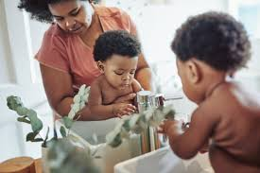  Atenção: por oferecer ricos de sufocamento, NÃO é recomendado usar máscaras de proteção em bebês menores de 2 anos. | *** BERÇÁRIO II-A  *Hora da Música: Grupo Triii - Bicicleta lá lá  https://youtu.be/AAMs82pxO0U  (O link será disponibilizado no grupo)  * Pedalando a bicicleta  *Objetivo:  - Esta atividade trabalha a coordenação motora, o tônus muscular e a interação entre adulto e bebê.  *Desenvolvimento:  - Depois de assistir o vídeo, deite o bebê no chão, tapete ou colchão, sente de frente para ele, pegue em suas perninhas e faça movimentos de bicicleta, (se o bebê quiser e pedir, deixe ele realizar os movimentos sozinho).  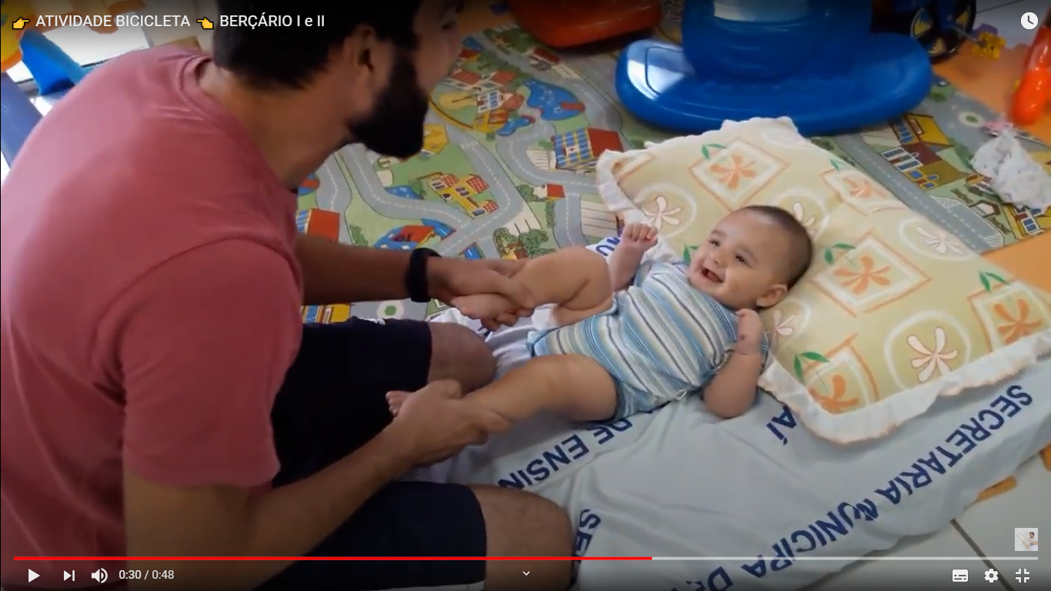 | *** BERÇÁRIO II-A  *Hora da atividade: Picando Papel  *Objetivo: trabalhar a coordenação motora fina, movimentos de pinça  (quando o bebê usa o dedão e o dedo indicador para manusear as coisas)  *Desenvolvimento: oferecer papel, pode ser de diversas qualidades, folhas de cadernos velhos, revistas, papel toalha ou papel higiênico. Deixar o bebê manusear, rasgar, picar a seu modo. | *** BERÇÁRIO II-A  *Hora da história: Fazenda ¼ - Contada pela professora Lídia –  (O link será disponibilizado no grupo)  *Dia do Brinquedo:  -Organize um lugar onde o bebê goste de estar e brincar. Ofereça brinquedos de sua preferência e deixe que ele brinque à vontade, explorando-o livremente.  -Se organize e faça parte deste momento você também, e brinque com seu bebê.  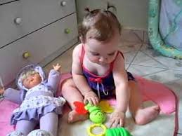  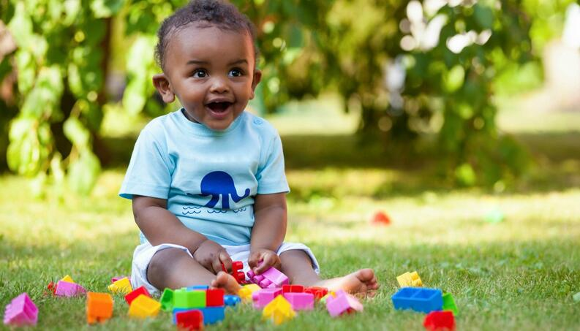

OBS: Não esqueçam de registrar os momentos com fotos ou pequenos vídeos e enviar para professora.

